Organización territorial de Colombia

Según la Constitución de 1991, Colombia está compuesta por 32 departamentos, 1123 municipios y 11 distritos.

Ubicados entre la nación y el municipio, los departamentos son encabezados por un gobernador encargado de la administración autónoma de los recursos otorgados por el Estado. Tienen autonomía en el manejo a los asuntos relacionados con su jurisdicción y funcionan como entes de coordinación entre la nación y los municipios. Los administra un gobernador y una asamblea de diputados elegidos en elecciones populares.

Un municipio es una entidad territorial organizada administrativa y jurídicamente. Es dirigido por la figura de un alcalde, quien gobierna junto con un concejo municipal; ambas figuras son elegidas por voto popular. Colombia cuenta con 1123 municipios.

Los distritos son entidades territoriales con una administración especial. Por su importancia nacional, en Colombia las ciudades de Bogotá, Cartagena, Barranquilla, Santa Marta y Buenaventura llevan este distintivo.

Las entidades territoriales indígenas son gobiernos locales indígenas que ocupan alguna porción departamental o municipal. Por su parte, los territorios colectivos han sido adjudicados a la población afrocolombiana que predomina en la zona Pacífico, permitiéndole organizarse de formas asociativas comunitarias y empresariales.

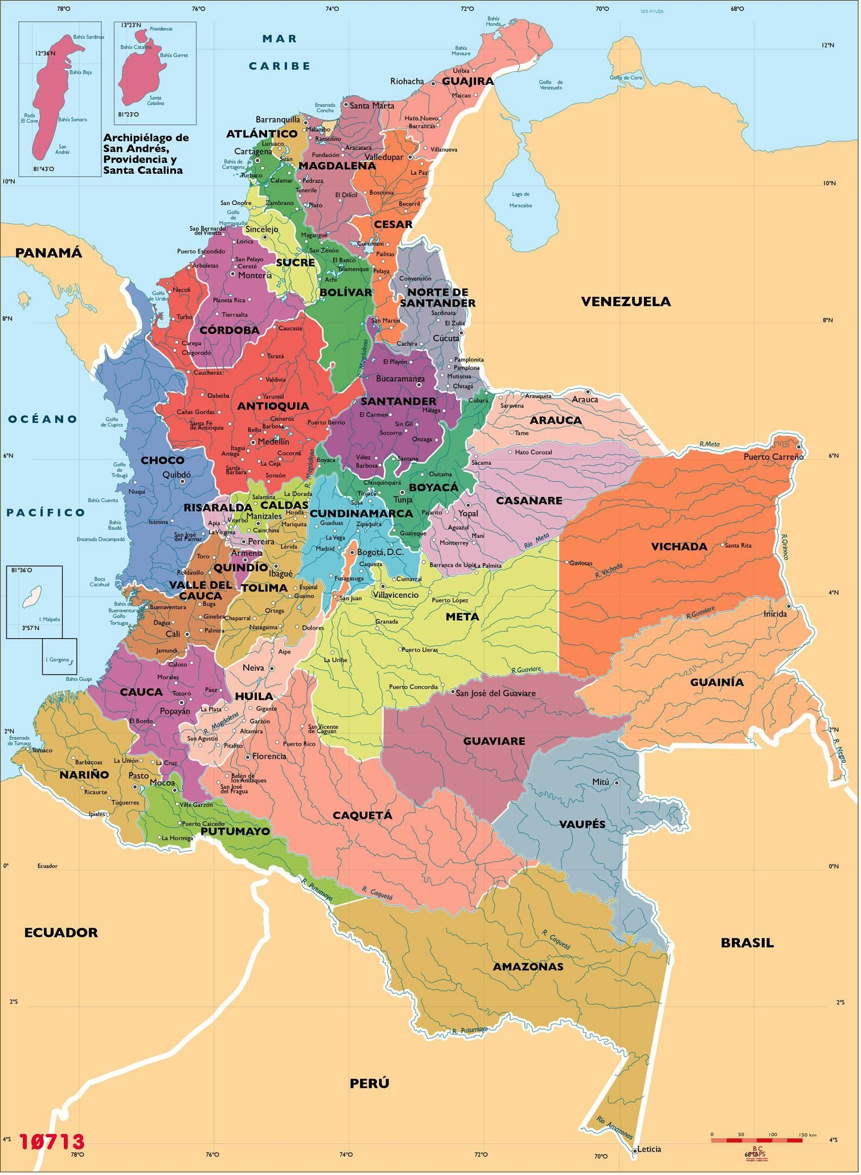
Divisiones de primer nivel

Los departamentos son las unidades territoriales de primer nivel en Colombia. El país se divide administrativa y políticamente en 32 departamentos, los cuales se gobiernan desde sus ciudades capitales.

Reseña Histórica de los departamentos en Colombia

Los departamentos en Colombia como división político administrativa son un legado histórico
del siglo XIX. Se establecieron por primera vez en 1831, y por mandato legal se dividió el
territorio nacional en 5 departamentos; Cundinamarca, Boyacá, Magdalena, Cauca, e Itsmo.
Infortunadamente nunca se establecieron las razones de fondo que determinaron dicha
división territorial. El único argumento válido era el de los federalistas de querer tener mayor
dominio sobre su territorio local2. . A partir de la Constitución de 1853 se denominaron
provincias y posteriormente la constitución de 1857 conformo los Estados Federales de
Panamá, Antioquia, Santander, Cauca, Tolima, Cundinamarca, Boyacá, Bolivar y Magdalena.

Posteriormente, con la Constitución de 1886, se consolida la conformación del Estado en
forma de República unitaria, con las usuales tres ramas del poder público. En este período
conocido como La Regeneración, se dispuso que las secciones que conformaban la Unión,
denominados Estados y territorios nacionales, continuarían siendo partes territoriales de la
República de Colombia con los mismos límites y bajo la denominación de departamentos, al
frente de los cuales se designaban funcionarios de libre nombramiento y remoción por parte
del presidente de la República.

Los demás departamentos han sido resultado del proceso histórico de reordenamiento del territorio y
replanteamiento de las fronteras de estas entidades. Los departamentos más “jóvenes” en la
institucionalidad colombiana son los antiguos territorios nacionales, como lo estableció la
Constitución de 1991 (Art. 309).

Con la Constitución de 1991 las antiguas intendencias y comisarías se transformaron en
nuevos departamentos, como lo señala el artículo 309 de la Carta Política “Erígense en
departamentos las intendencias de Arauca, Casanare, Putumayo, el Archipiélago de San
Andrés, Providencia y Santa Catalina, y las comisarías del Amazonas, Guaviare, Guainía,
Vaúpes y Vichada...”.

OSWALDO AHARON PORRAS VALLEJO. Director de Desarrollo Territorial del
Departamento Nacional de Planeación – DNP.
X Congreso Internacional del CLAD sobre la Reforma del Estado y de la Administración Pública, Santiago, Chile, 18 - 21 Oct. 2005

Segundo nivel administrativo

Municipios

Los municipios de Colombia corresponden al segundo nivel de división administrativa en Colombia, que mediante agrupación conforman los departamentos.
Cada municipio posee una cabecera municipal, la cual es una población que suele llevar el mismo nombre del municipio y funciona como su capital.

Régimen administrativo

Cada municipio tiene su propia organización territorial y administrativa.
El poder ejecutivo está a cargo de un Alcalde, el cual es elegido por voto popular desde 1988, y que ejerce por un período de 4 años a partir de 2004. El alcalde nombra un gabinete compuesto por sus secretarios.
También existe un órgano coadministrador colegiado, llamado Concejo Municipal. Se trata de una corporación pública encargada de expedir Acuerdos Municipales, por los cuales se autorizan actuaciones del Alcalde Municipal o se reglamentan asuntos autorizados por la leyes nacionales. El Concejo Municipal elegido por voto popular para el mismo período que el alcalde. Los Concejos cuentan entre 7 y 21 concejales de acuerdo a la población del municipio. Es de aclarar que se trata de un órgano Administrativo y no de tipo legislativo, toda vez que la función legislativa en Colombia está centralizada en el Congreso de la República, y los acuerdos que expide el Consejo son Actos Administrativos.

Tipos de municipios

En Colombia no todos los municipios se administran de la misma manera. Bogotá es el único municipio de administración directa con el gobierno nacional (sin formar parte de un departamento) se puede decir entonces que la capital del país es un departamento municipal; existen casos de otros municipios que por ejemplo, Buenaventura se administran como municipio especial: "Distrito" , es decir un municipio que sobresale de los demás, en este caso por ser el mayor puerto del pacífico colombiano, los demás municipios del país se administran de forma similar. Destacando que el departamento es un intermediario entre el gobierno central y la entidad municipal.

Distritos

Los distritos son municipios que tienen una o varias características que las destaca o diferencia de entre los municipios circundantes, como puede ser su importancia política, comercial, histórica, turística, cultural, industrial, ambiental, portuaria o fronteriza. Colombia posee once distritos reconocidos: Bogotá, Barrancabermeja, Barranquilla, Buenaventura, Cali, Cartagena de Indias, Medellín, Mompox, Riohacha, Santa Marta, Tumaco y Turbo.

Los distritos antes mencionados hace parte de sus respectivos departamentos, mientras que Bogotá posee una relación especial con el departamento de Cundinamarca pues este último no ejerce autoridad sobre el Distrito Capital, con lo cual Bogotá se considera una entidad de primer orden siendo autónoma e independiente del departamento. Los tribunales de Bogotá y Cundinamarca tienen jurisdicción sobre Bogotá, mas no así el gobernador ni la asamblea.

Áreas no municipalizadas

Las áreas no municipalizadas son una forma atípica de organización territorial que prevalece en algunos departamentos que antes eran intendencias y comisarías. Estas áreas corresponden a determinados centros poblados que junto a sus alrededores no pertenecen a ninguno de los municipios ya existentes, al contrario de los corregimientos cuya jurisdicción territorial está supedita a un municipio.

Las áreas no municipalizadas están coordinadas por la asamblea departamental y administradas por un corregidor designado por el gobernador del departamento al que pertenecen. A pesar de que la constitución política de 1991 no contempla esta figura, se encuentra reglamentadas por decreto presidencial. Actualmente existen 19 áreas no municipalizadas en todo el país.

Cuarto nivel administrativo

UPL (Unidad de Planeamiento Local)
Son las nuevas subdivisiones urbana del Distrito Capital de Bogotá de acuerdo al Plan de Ordenamiento Territorial 2022-2035. Estas son agrupaciones de barrios de la ciudad con características comunes y con una demografía similares entre ellas. Algunas de ellas tiene la posibilidad de ser elevadas a la categoría de localidad.

Barrio

Un barrio es una agrupación de viviendas delimitada por sus condiciones físicas, económicas o sociales, que suele tener identidad propia y cuyos habitantes cuentan con un sentido de pertenencia. Un barrio puede haber nacido por una decisión administrativa de las autoridades, por un desarrollo inmobiliario (por ejemplo, un barrio obrero creado alrededor de una fábrica) o por el simple devenir histórico. Es el nivel más básico de división urbana en Colombia.

Veredas
Es un tipo de subdivisión territorial de los diferentes municipios del país.
Las veredas comprenden principalmente zonas rurales, aunque en ocasiones puede contener un centro micro-urbano. Comúnmente una vereda posee, entre 50 y 1200 habitantes aunque en algunos lugares podría variar dependiendo de su posición y concentración geográfica.
Las veredas se conformaron a partir del aglutinamiento de la población rural cercana a los caminos veredales que cruzaban los territorios municipales y que servían de comunicación entre varios municipios; estos asentamientos en algunos casos quedaron con población dispersa y en otros formaron caseríos. Por esta razón los municipios les han dado a las veredas la categoría de división territorial de carácter administrativo, agrupadas en corregimientos. En Colombia pueden contarse unas 30 mil veredas, que albergan la cuarta parte de la población nacional.

Referencias

OSWALDO AHARON PORRAS VALLEJO. Director de Desarrollo Territorial del
Departamento Nacional de Planeación – DNP.
X Congreso Internacional del CLAD sobre la Reforma del Estado y de la Administración Pública, Santiago, Chile, 18 - 21 Oct. 2005
https://es.wikipedia.org/wiki/Vereda_(Colombia)
https://es.wikipedia.org/wiki/Organización_territorial_de_Colombia

